Муниципальное образование Щербиновский район
ст. Старощербиновская

Муниципальное бюджетное общеобразовательное учреждение
средняя общеобразовательная школа № 5
муниципального образования Щербиновский район ст. Старощербиновской

Единый Всекубанский классный час
«В единстве наша сила»
Выполнил: учитель начальных классов
Е.В. Варламова
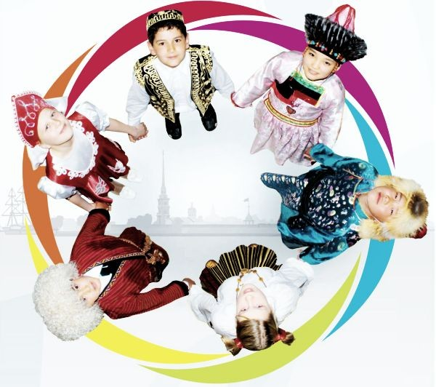

Конспект классного часа с использованием творческой мастерской, информационно – коммуникационных и
здоровьесберегающих технологий в 3 классе,
проведенного учителем начальных классов Е. В. Варламовой
по теме: «В единстве наша сила»

Место проведения: МБОУ СОШ № 5.

Цель:
- формирование гражданско-патриотических и духовно-нравственных качеств личности обучающихся, основанных на государственных и общечеловеческих ценностях;
- способствовать осознанию личной причастности к сохранению мира;
- формирование у учащихся принятия и уважения многообразия культур и народов мира; представления о равенстве и независимости народов и государств мира;
- формирование системы социальных ориентиров, которая позволит школьникам осуществлять осознанный нравственный выбор;
- воспитание ответственного отношения к сохранению мира на планете.
Оборудование: мультимедийный проектор, ноутбук, колонки.

Ход классного часа
Звучит гимн Краснодарского края. (слайд 1)
- Добрый день! Гимн какого края сейчас прозвучал?
- А в каком крае живем мы с вами?
- Правильно, в Краснодарском крае. (слайд 2) У нашего края есть три сокровища:

слайд 3 Первое - Земля: горы и равнины;
слайд 4 Второе - Вода: реки, родники, озера, моря;
слайд 5 Третье сокровище - Люди, их мастерство и свершения.

- Но самым главным сокровищем у нас всегда считалась Дружба трудолюбивых, мужественных народов и их гостеприимство. слайд 6

Как хорошо, что дружба есть на свете.
Она, как воздух, нам с тобой нужна.
Так пусть шагает дружба по планете!
Пускай, как солнце, светит нам она!

- Как вы думаете, о чем пойдет речь на классном часе?
- Правильно, о дружбе. На Кавказе говорят: «Горе легче тогда, когда друзья разделяют его с тобой. Радость полноценна тогда, когда ею наполнишь ты друзей своих - поделишься ею». А друзей у нас много. Ведь Земля на юге России стала родиной для многих народов.
слайд 7 На земле около 3 тысяч народов. Каждый из них отличается от других своей культурой – песнями, танцами, костюмами, традициями, а также языком, на котором люди думают и говорят. Краснодарский край называют «Краем 100-та национальностей»
- Какие вы знаете национальности? (русские, армяне, украинцы, белорусы, греки, адыгейцы, немцы) слайд 8
- Скажите, а в нашей школе есть ребята других национальностей? Каких?
- Вспомните, в начале прошлого учебного года у нас в классе учился мальчик Сережа. Какой он был национальности?
- А мешало ли вам различие в национальности общаться с ним?
- Правильно, языковое различие не мешает нам всем вместе в нашей школе дружить, общаться, жить в мире и согласии.
- Веками народы, живущие на Кубани, разговаривали на разных языках и наречиях. Одну и ту же мелодию пели на разные слова. У Кубанского фольклора есть свои особенности, кубанская речь представляет собой объединение украинского и русского языков, а также заимствованные слова из языков горцев.
- Среди бытующих на Кубани пословиц и поговорок немало общерусских, но произносятся на свой лад, на кубанском диалекте. Я буду говорить пословицы и поговорки на «смешанном» языке, а вы скажете русский вариант.
Очи бояться, а руки роблять.
(Глаза боятся, а руки делают.)
Не сиди сложа рукы, тай и нэ будэ скукы.
(Не будет скуки, если заняты руки.)
Живэ, як мыша в крупах.
(Живет, как кот в сметане.)
Що посеешь, то и пожнешь.
(Что посеешь, то и пожнешь.)
- Теперь давайте поиграем в игру «Собери пословицу». На доске есть начало пословиц, но перепутаны продолжения. Ваша задача правильно собрать пословицы. слайд 9
- Казак без седла - что черкес без кинжала.
- Куда казака доля не закинет - все будет казак.
- Казак голоден, а конь его сыт.
- Человек без родины, что соловей без песни.
- Береги землю родимую, как мать любимую.
- Молодцы! слайд 10
А теперь я хочу рассказать притчу (иносказательный рассказ с нравоучением) «Жила – была на свете семья. Она была не простая. Более 100 человек насчитывалось в этой семье. И занимала она целое село. Так и жили всей семьёй и всем селом. Вы скажете : ну и что, мало ли больших семей на свете, но дело в том , что семья была особая- мир и лад царили в той семье и, стало быть, на селе. Ни ссор, ни ругани, ни драк, ни раздоров. Дошёл слух об этой семье до самого владыки страны. И решил он проверить, правду ли люди говорят. Прибыл он в село и видит: кругом чистота, красота, достаток и мир. Хорошо детям, спокойно старикам. Удивился владыка. Решил узнать, как жители села добились такого лада, пришёл к главе семьи; расскажи мол, как ты добиваешься такого согласия в твоей семье. Тот взял лист бумаги и стал что-то писать. Владыка взял бумагу и удивился. На листе было написано сто раз любовь, сто раз терпение, сто раз прощение. Прочёл владыка и спросил: - И всё? - Да, - ответил старик, - это и есть основа жизни всякой ладной семьи».
- Встаньте, возьмитесь за руки. Посмотрите, какая большая дружная семья. О каких словах должны помнить? (Любовь, терпение, прощение) слайд11 . Мы должны крепко держаться за руки, чтобы нас никто не мог разъединить.
На фоне песни («Мы не хотим войны»)
Дети Мира, за руки возьмитесь!
Шар земной обнять под силу вам.
Войны на Земле остановите!
Мир подвластен детским голосам.
Милые мальчишки и девчонки,
Научите взрослых мирно жить.
Детские, прекрасные ручонки,
Постарайтесь Мир наш сохранить.

- Садитесь. Сейчас я предлагаю создать у нас в классе свой маленький уголок дружбы. Для этого вам нужно нарисовать рисунки, в которых вы отобразите единство и дружбу народов. слайд 12
Рисование детьми рисунков
Выставка
- Посмотрите, какие у вас получились замечательные рисунки!
- Как вы думаете, для чего людям нужен мир?
- Можно ли представить будущее планеты Земля без крепкого мира между народами?
- Что произойдет, если дружба нарушится?
Наша Родина – это большой уютный дом для многих национальностей, и у каждой свои обычаи. Но объединяет нас одно – любовь к России. Ведь любовь и дружба творят чудеса. И только мы сможем сделать нашу землю красивой и благодатной. А начать это делать вы можете здесь, в классе, не ссорясь, не обижая друг друга. Я надеюсь, что в этом учебном году вы покажете себя одной целой, дружной командой! слайд 13
Исполняется общая песня «Пусть всегда будет солнце»

